Cách giải toán bằng Google Lens trên iPhone và Android
Mặc dù máy tính là công cụ giải toán tiện dụng, nhưng thao tác nhập phương trình trên thiết bị này khá khó khăn. Google Lens có thể xử lý vấn đề này chỉ bằng cách chụp ảnh. Bài viết sẽ hướng dẫn bạn cách sử dụng tính năng mới này.
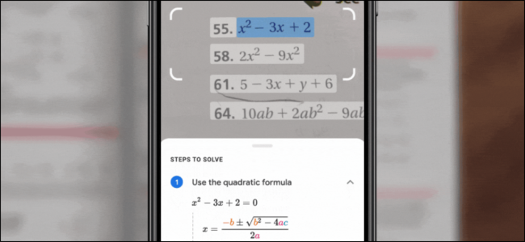
Tùy vào thiết bị và nhà sản xuất, người dùng Android có nhiều cách truy cập Google Lens khác nhau. Tuy nhiên, phương pháp chung nhất, tương thích với hầu hết các thiết bị Android, iPhone, và iPad là thông qua ứng dụng Google.
Google Lens có thể giải các phép toán đơn giản như 5 + 2 hoặc các đa thức phức tạp hơn, chẳng hạn x² + 3x + 2. Bạn có thể quét phép toán trên giấy hoặc trên màn hình kỹ thuật số.
Sau đây là hướng dẫn chi tiết cách sử dụng tính năng giải toán của Google Lens trên iPhone, iPad, và Android.
Mở ứng dụng Google trên smartphone hoặc tablet Android, iPhone, hoặc iPad. Bấm lên biểu tượng Lens (Ống kính) nằm ở bên phải của thanh tìm kiếm.
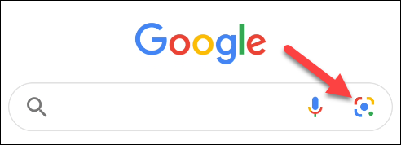
Tiếp theo, bạn chọn thẻ Homework (Bài tập về nhà) từ thanh công cụ ở cạnh dưới cùng.
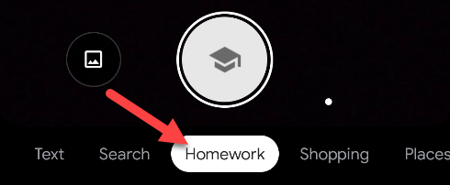
Hướng camera của thiết bị về phía bài toán bạn muốn giải, đảm bảo toàn bộ phép toán nằm gọn trong khung màn hình. Hoàn tất, bạn bấm nút Shutter (Chụp ảnh).
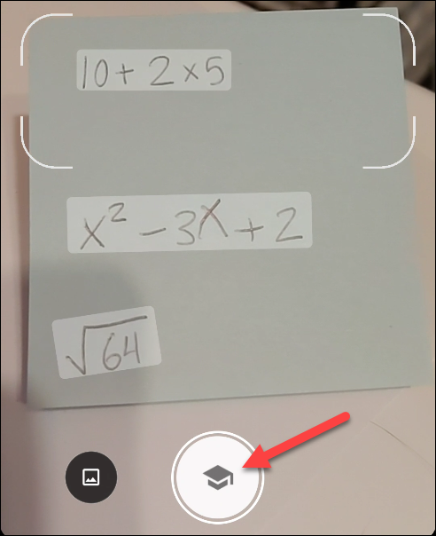
Sau khi chụp ảnh, bạn bấm nút hình chữ T ở phía trên góc phải, sau đó chọn phép toán mình muốn giải. Ngay sau khi chọn bài toán, bạn sẽ thấy kết quả cuối cùng trong phần Solution (Đáp án). Bạn có thể xem chi tiết các bước giải bài toán bằng cách bấm nút Steps to Solve (Các bước giải).
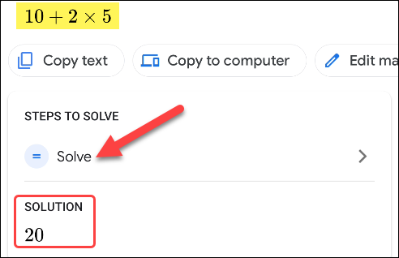
Để giải một bài toán khác trên cùng ảnh đã chụp, bạn bấm nút hình chữ T ở phía trên góc phải một lần nữa.
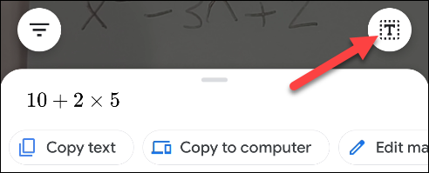
Sau đó chọn phép toán bất kỳ bạn muốn giải.
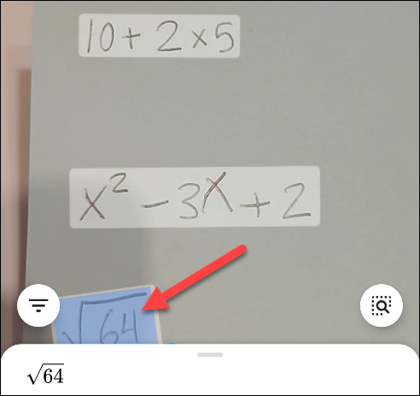
Ngay lập tức, kết quả cuối cùng của phép toán sẽ xuất hiện trong phần Solution (Đáp án).
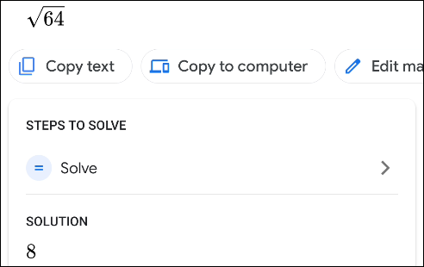
Nếu bạn nhận thấy kết quả do Google Lens cung cấp không chính xác, không đầy đủ, hoặc nó không thể đưa ra lời giải, bạn hãy vuốt lên trên từ cạnh dưới cùng của màn hình để tìm lời giải từ những nguồn khác. Bằng cách này bạn cũng có thể kiểm chứng kết quả từ nhiều nguồn khác nhau.
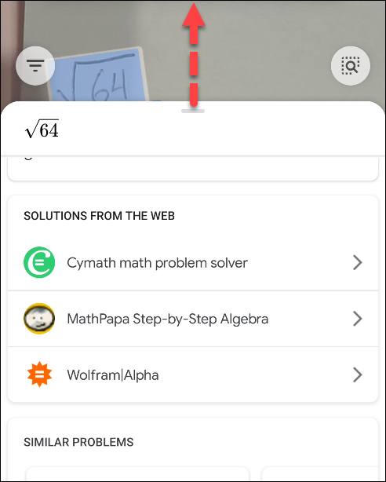
Ca Tiếu
https://www.howtogeek.com/696271/how-to-solve-math-problems-using-google-lens/

